ANEXO 01

FORMULÁRIO DO DIÁRIO DE BORDO

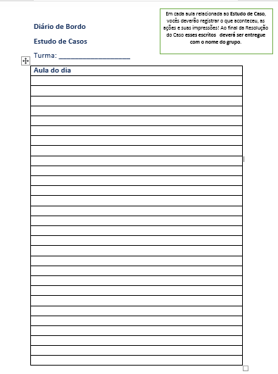

ANEXO 2

O CASO ESTUDADO

